建设工程招标人网上受理注意事项

一、项目注册
1、招标人登陆系统，新建项目，填写项目基本信息，点击‘下一步’
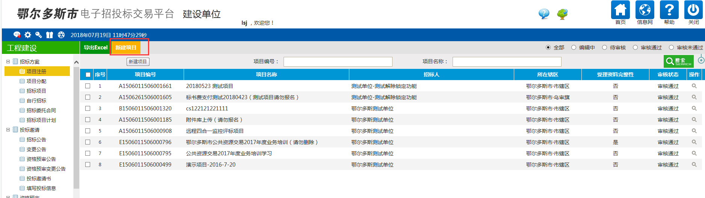
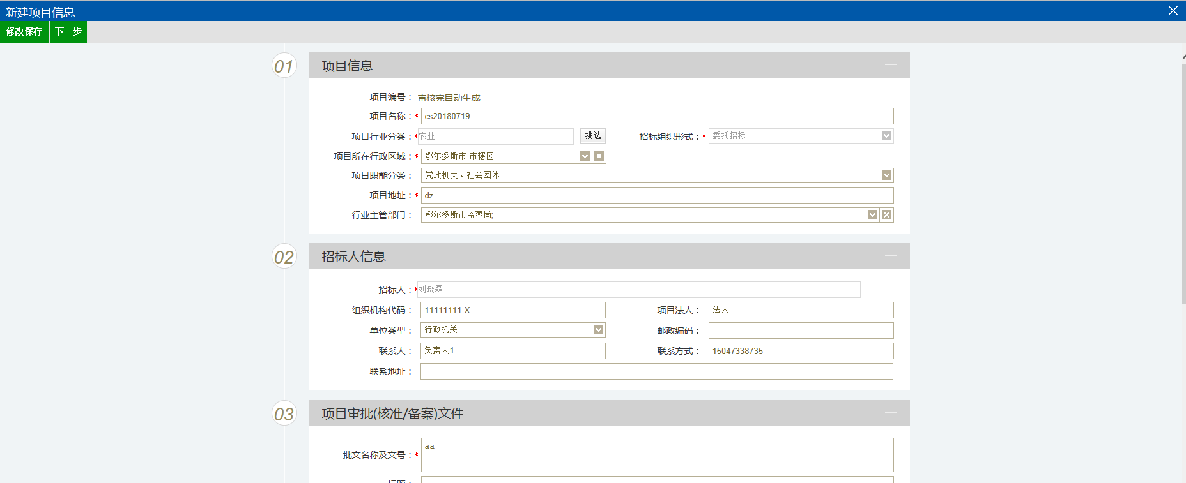
注意：项目名称须与批复文件的项目名称填写一致
2、在项目法人承诺书处，点击‘点击生成’，然后再项目法人承诺书中签电子章，然后点击左上角‘签章提交’
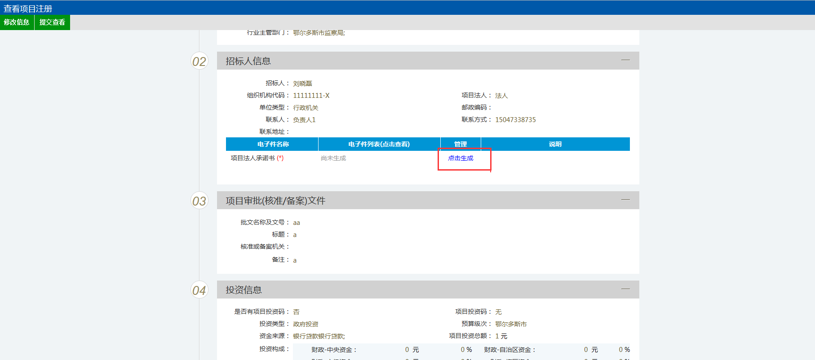
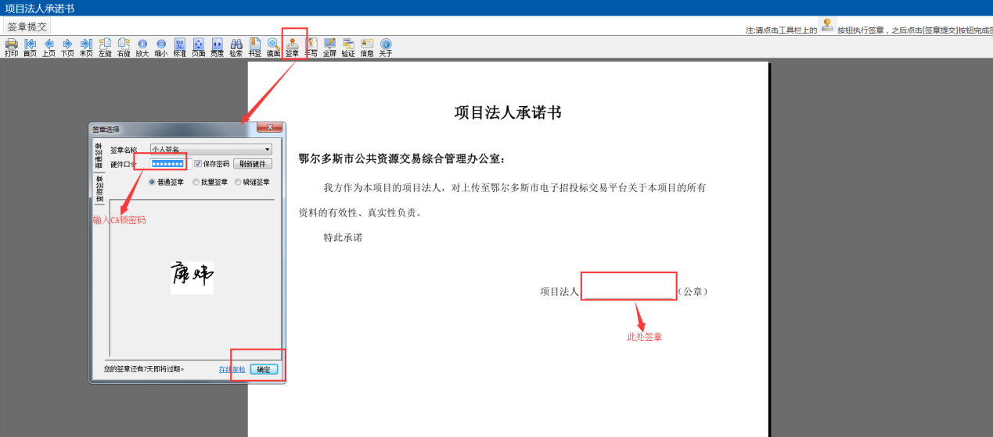
3、签章完毕并上传项目审批（核准/备案）文件后，点击‘提交查看’按钮
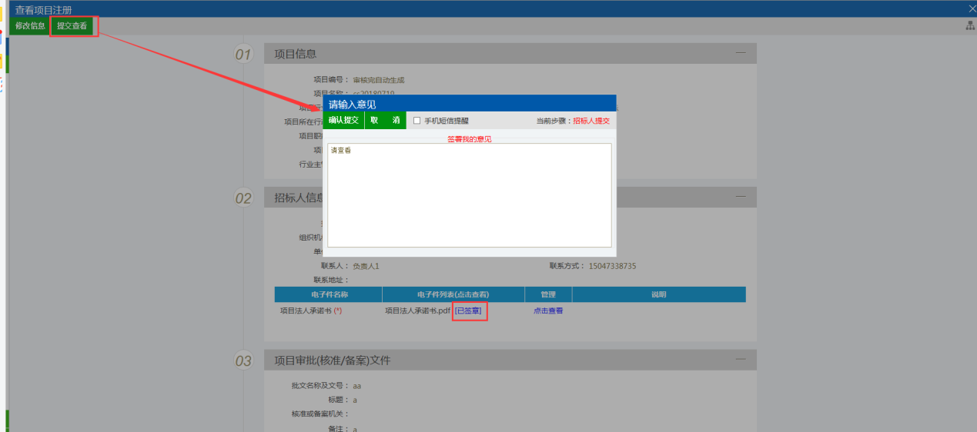
注意：未生成《项目法人承诺书》和未签章以及未上传审批文件的项目，无法提交到下一步
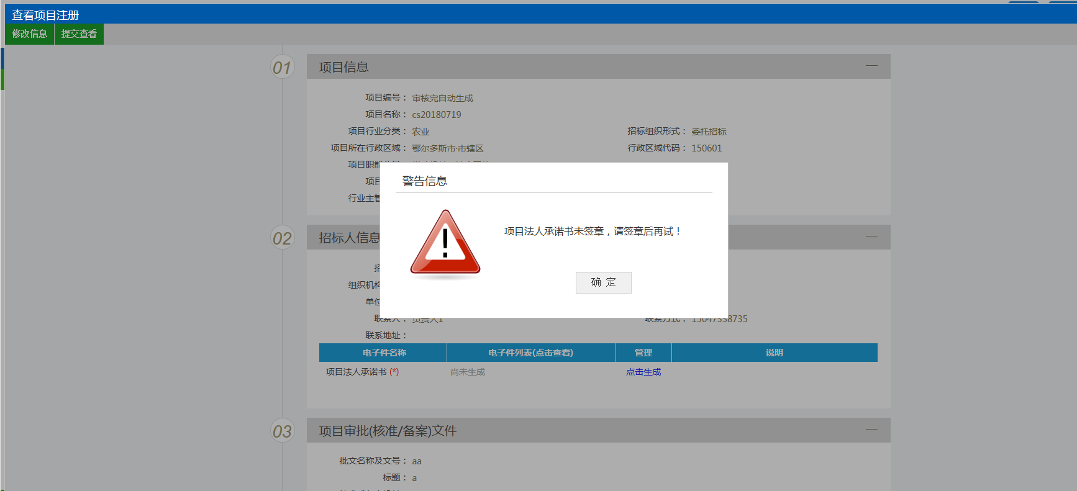
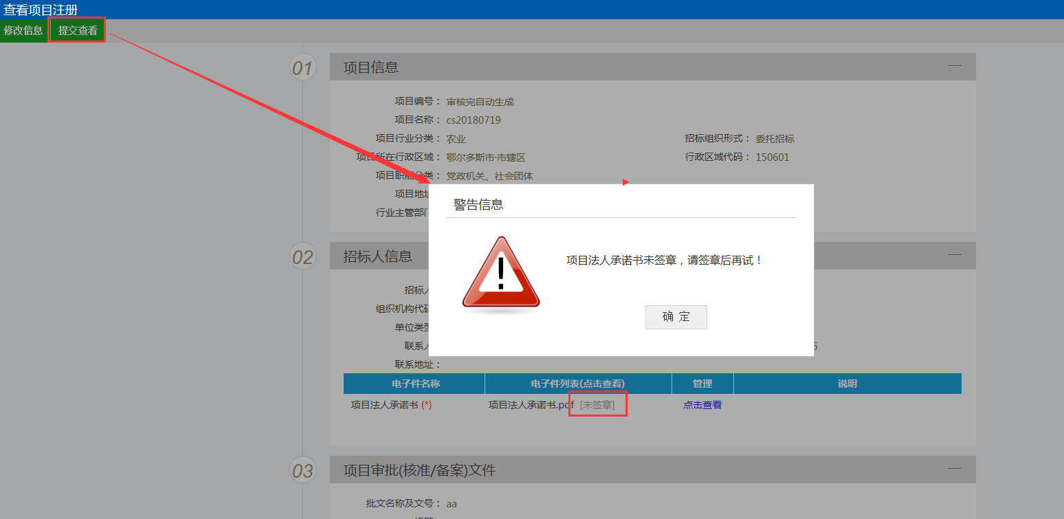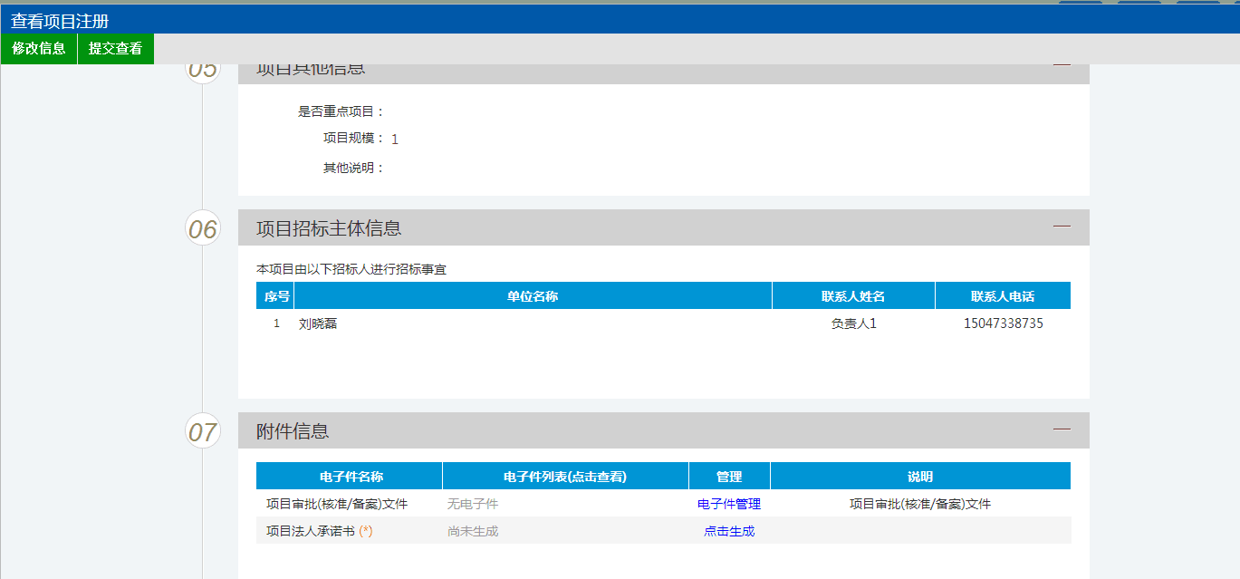
二、中标通知书
提交中标通知书审核时，注意上传招标人关于确定中标候选人的申明（此项为必填项），遇特殊情况，未确定第一中标候选人为中标人时，必须上传相关证明文件至“中标通知书相关附件”中。
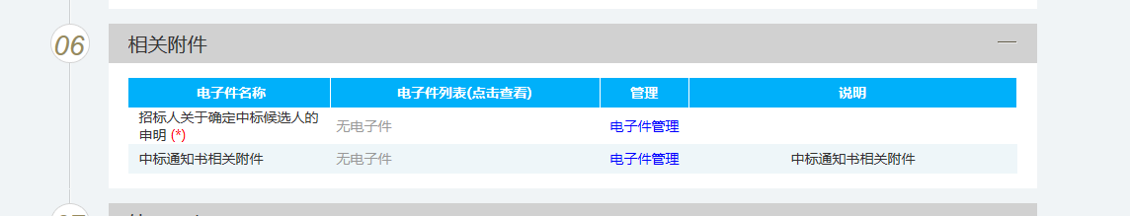
三、其他受理程序按操作手册相关内容操作。

